Администрация городского поселения поселок Судиславль Судиславского муниципального района Костромской области

Согласовано:
__________________Никулина Т.В.
« 30 » марта 2018 г.

ДИЗАЙН-ПРОЕКТ
«Благоустройство дворовых территорий многоквартирных домов в рамках муниципальной программы «Формирование современной городской среды на территории городского поселения поселок Судиславль Судиславского муниципального района на 2018-2022 годы»

п. Судиславль, мкр-н Заводской, д. 5

2018 год
Направление проекта:
На сегодняшний день дворовая территория не соответствует требованиям комфортности и современности и требует в первую очередь ремонта асфальтобетонного покрытия.
Для улучшения эстетического вида необходимо выполнить благоустройство дворовой территории, установка малых архитектурных форм (лавки).

Наименование проекта, адрес местонахождения:
- Ремонт дворового проезда дома № 5 по мкр-н Заводской п. Судиславль, установка малых архитектурных форм (лавки).

Площадь, на которой реализуется проект:
565,0 кв. м.

Цели и задачи проекта:
Повышение уровня благоустройства дворовых территорий и вовлеченности заинтересованных граждан, организаций в реализации мероприятий по благоустройству территорий муниципальных образований.

Современное состояние придомовой территории

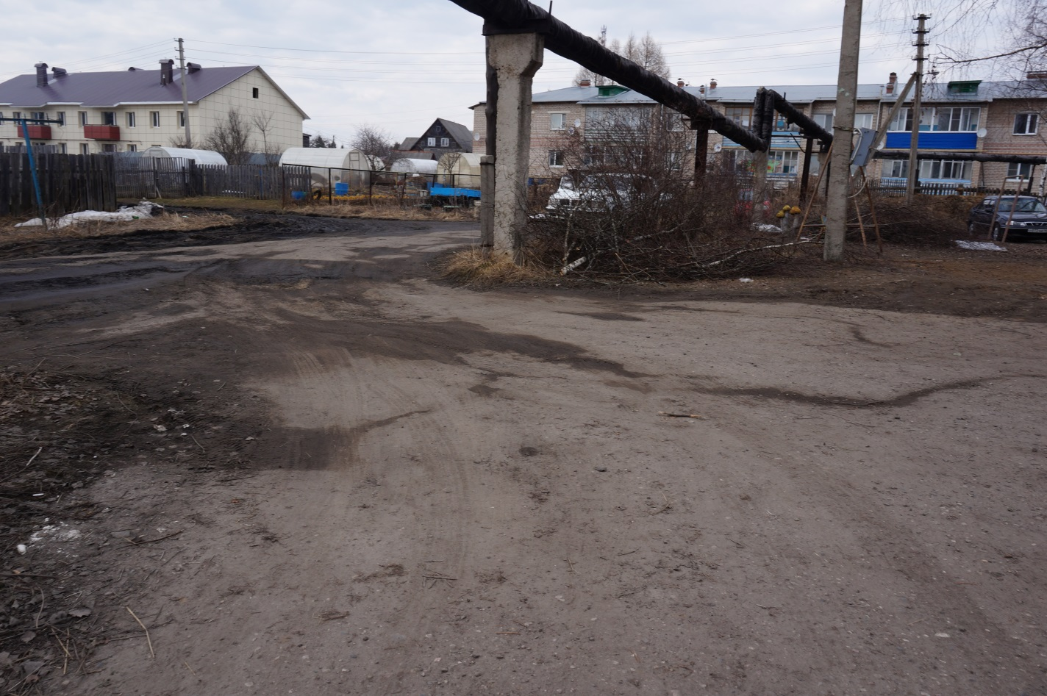

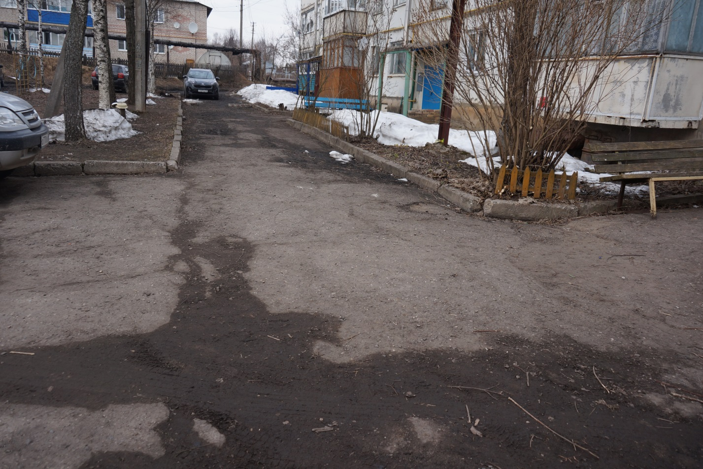

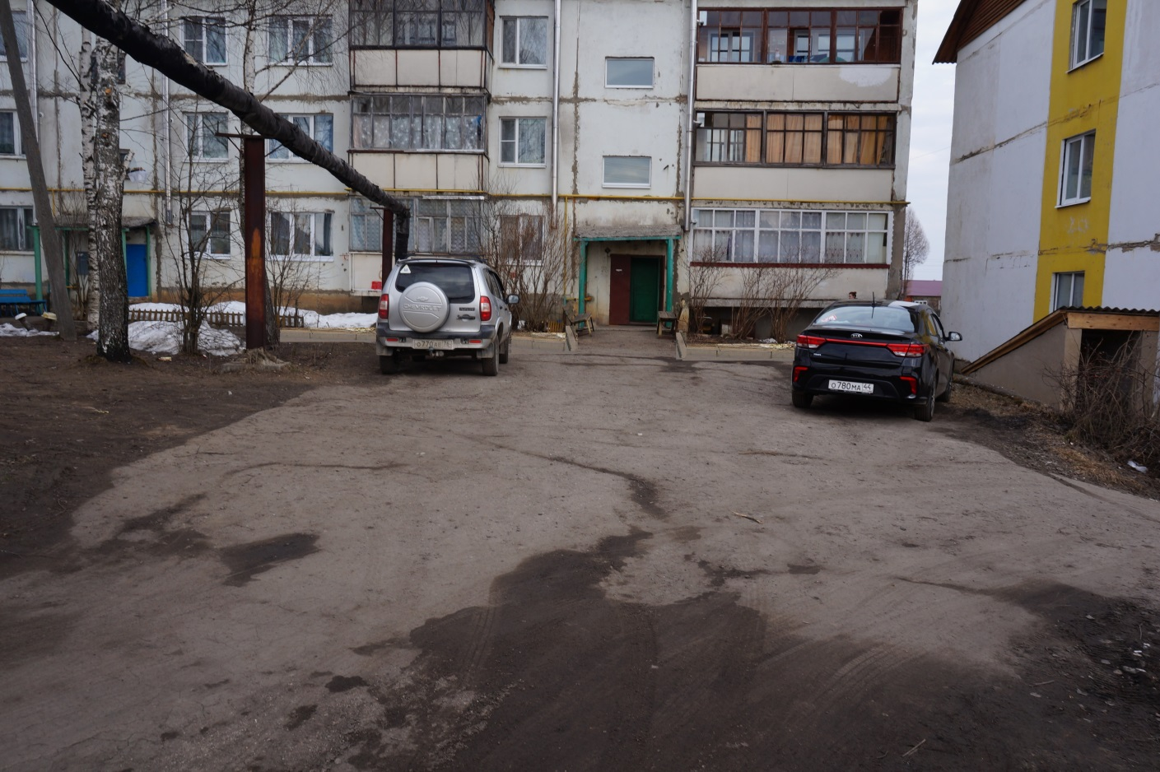

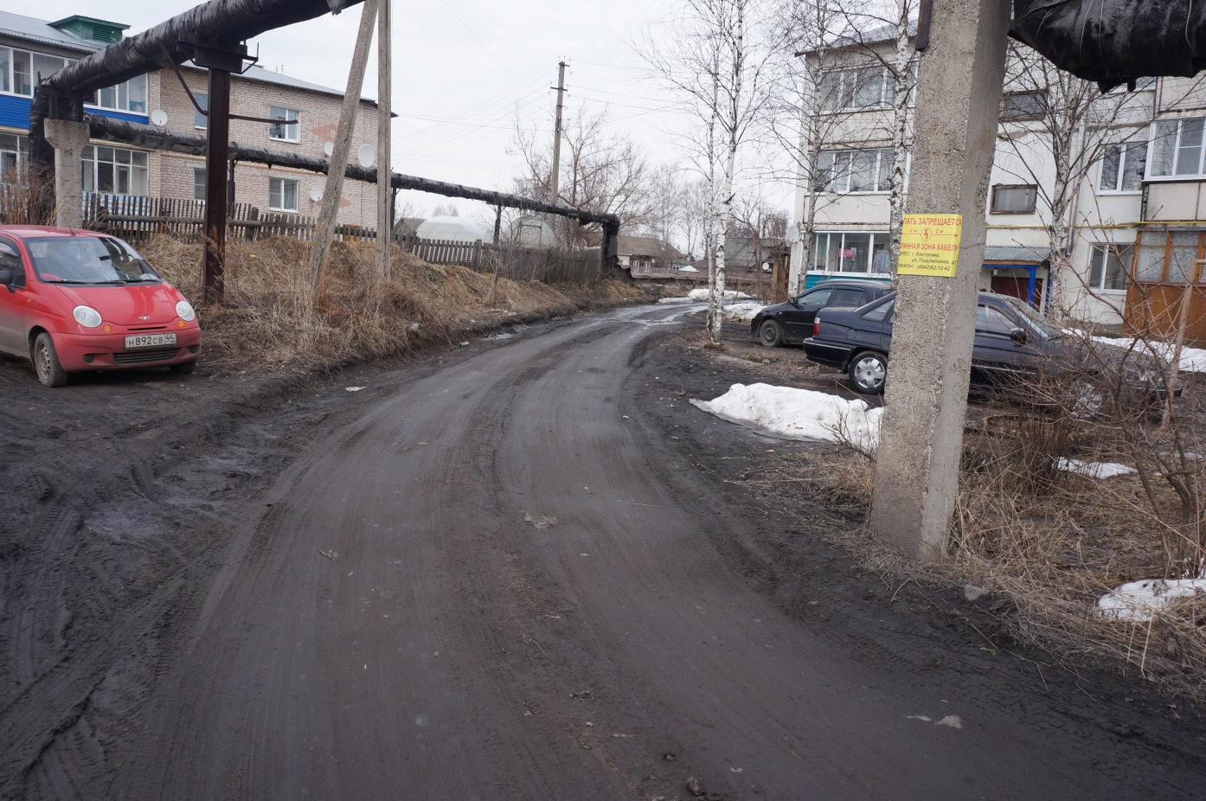

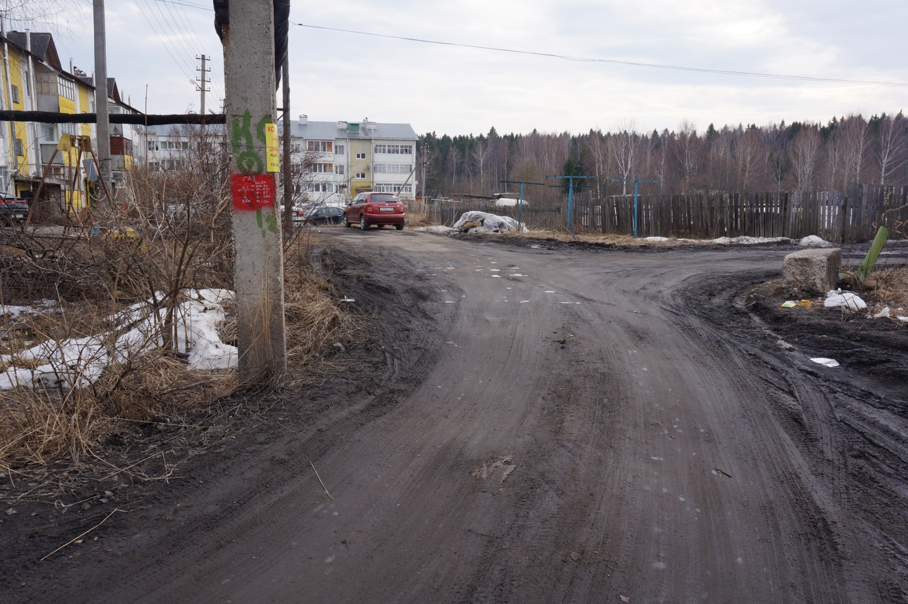

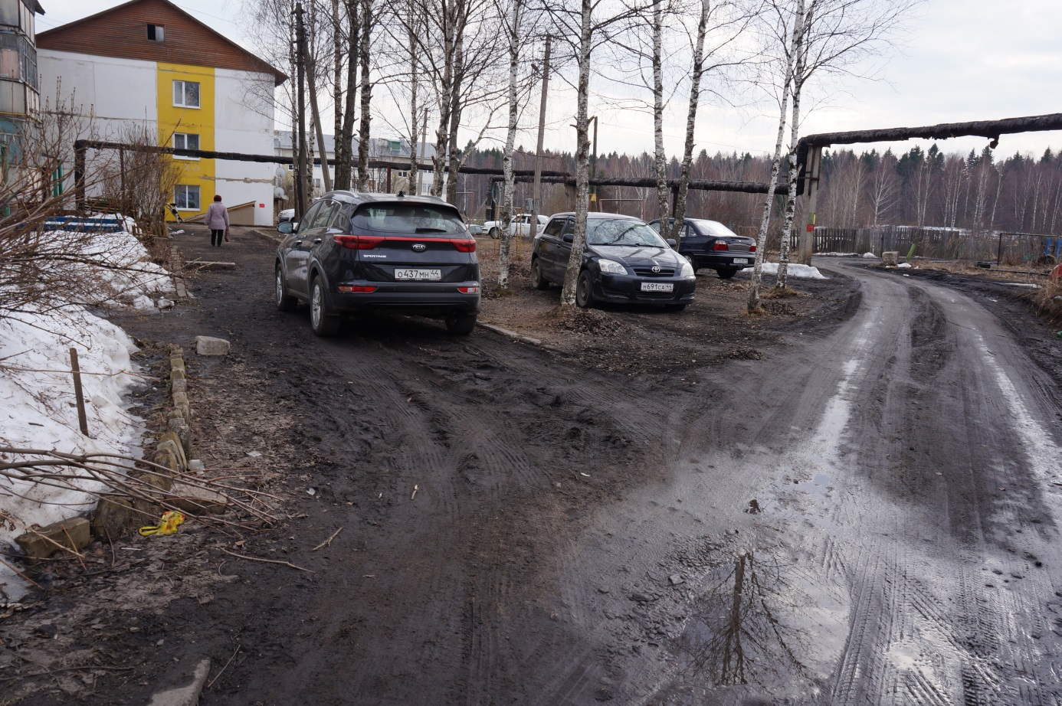

Проектное предложение

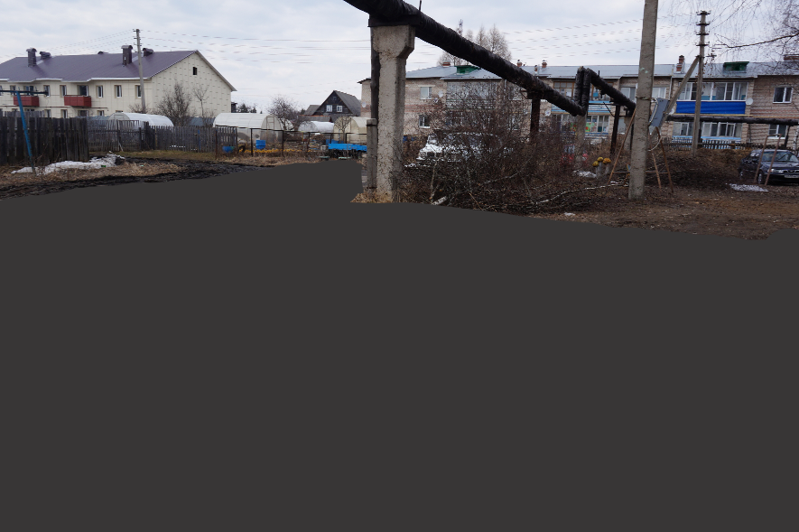

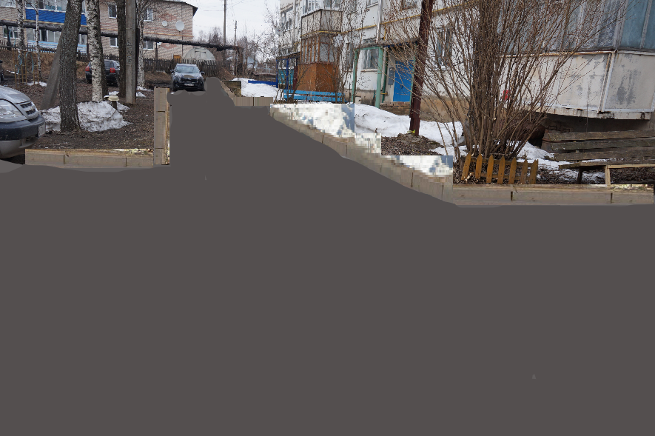

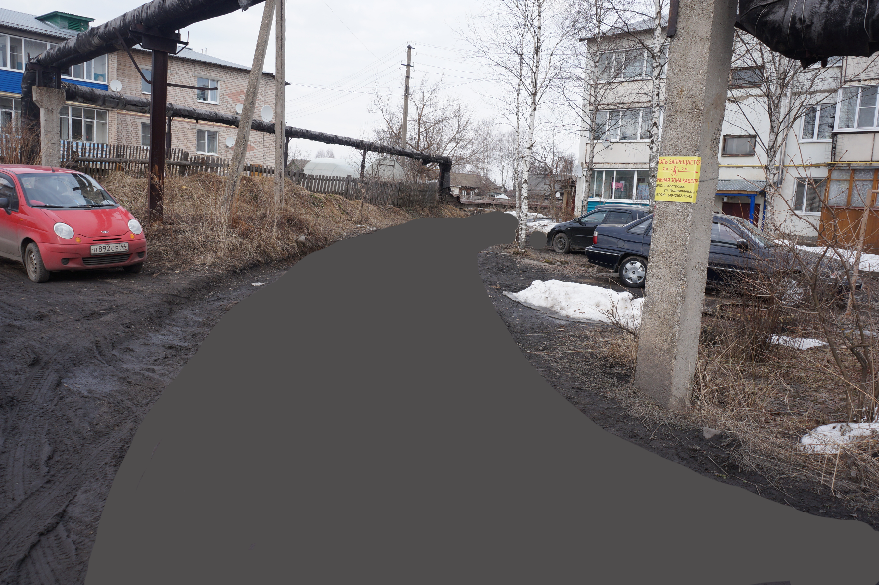

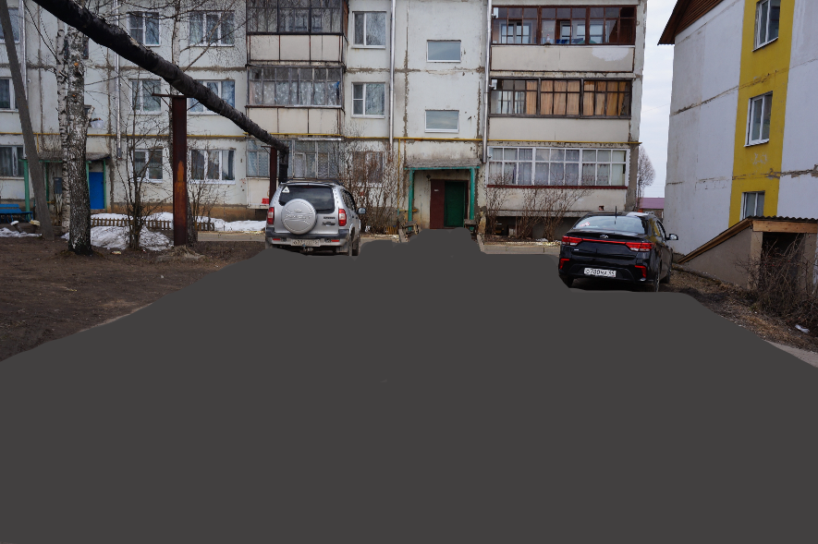

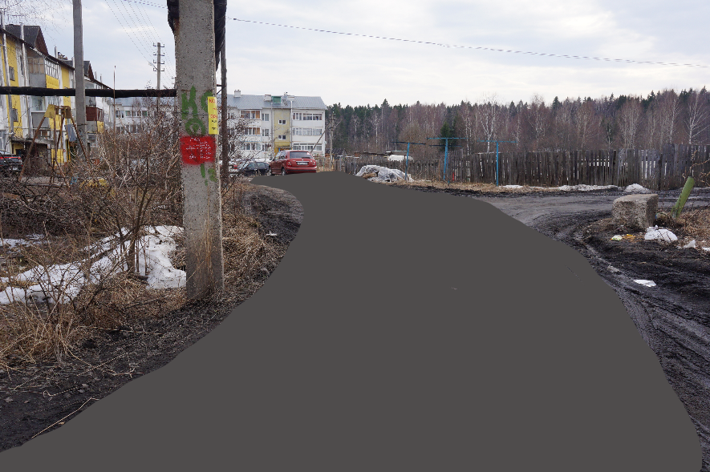

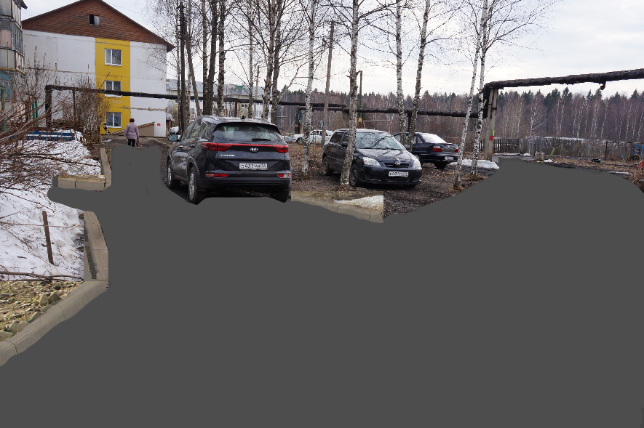

Ведомость объемов работ

№ п/п | № в ЛСР | Наименование работ | Ед. изм. | Кол-во
1 | 2 | 3 | 4 | 5
1 | 1 | Разборка бортовых камней на щебеночном основании | м | 98,1
2 | 2 | Перевозка бортовых камней до места складирования на расстояние до 3 км | т | 12,24288
3 | 3 | Снятие деформированных а/бетонных покрытий | м² | 697,85
4 | 4 | Перевозка лома а/бетона на расстояние до 5 км | т | 69,08715
5 | 5 | Исправление профиля оснований щебеночных, с добавлением нового материала | м² | 697,85
6 | 6-7 | Розлив вяжущих материалов | т | 0,572237
7 | 8 | Устройство покрытия толщиной 4 см из а/бетонных смесей | м² | 697,85
8 | 9 | На каждые 0,5 см изменения толщины покрытия (добавляем толщину покрытия до 5 см) | м² | 1395,7
9 | 10 | Разборка грунта вручную | м³ | 11,772
10 | 11-12 | Устройство подстилающих слоев из щебня | м³ | 2,943
11 | 13-14 | Установка бортовых камней | м | 98,1
12 | 15 | Засыпка вручную траншей, пазух котлованов и ям, группа грунтов 1 | м³ | 6,2784
13 | 16-17 | Перевозка грузов на расстояние до 20 км (бортовые камни из г. Кострома 50 км- 30 км = 20 км | т | 12,3552
14 | 18-19 | Перевозка грузов на расстояние до 20 км (бортовые камни из г. Кострома 50 км- 30 км = 20 км | т | 84,30028

